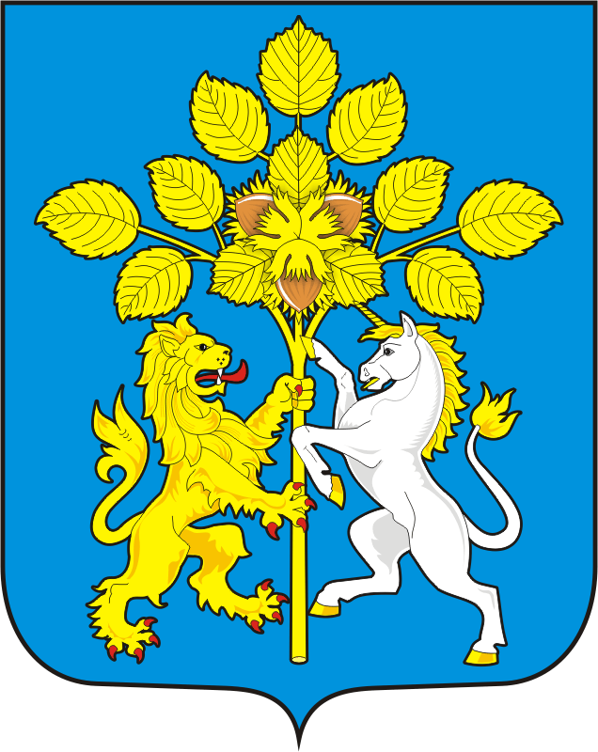

АДМИНИСТРАЦИЯ СПАССКОГО СЕЛЬСОВЕТА САРАКТАШСКОГО РАЙОНА ОРЕНБУРГСКОЙ ОБЛАСТИ

П О С Т А Н О В Л Е Н И Е
_________________________________________________________________________________________________

19.07.2022 с. Спасское №52 - п

О создании комиссии по приемке выполненных работ по завершению капитального ремонта ограждения кладбища в селе Спасское Саракташского района Оренбургской области

Руководствуясь Федеральным законом Российской Федерации от 06.10.2003 № 131 «Об общих принципах самоуправления в Российской Федерации» и в связи с завершением капитального ремонта ограждения кладбища в селе Спасское Саракташского района Оренбургской области по программе инициативного бюджетирования
1. Создать комиссию по приёмке выполненных работ по завершению капитального ремонта ограждения кладбища в селе Спасское Саракташского района Оренбургской области:
1) Губанков А.М. – председатель комиссии, глава администрации сельсовета;
2) Бессарабов А.С. – заместитель главы администрации района по экономике – председатель комитета по управлению муниципалбным имуществом;
3) Кормушин С.П. – депутат Спасского СД, главный инженер КФХ ИП Перевозников Ф.В.
4) Подрезов А.С. – член инициативной группы по проведению капитального ремонта ограждения кладбища в селе Спасское;
5) Копейкина О.М. – специалист администрации сельсовета.
2. Комиссии осуществить прием работ по капитальному ремонту ограждения кладбища в селе Спасское Саракташского района Оренбургской области согласно акта выполненных работ (Приложение 1)
3. Настоящее постановление вступает в силу со дня его подписания.
4. Контроль за исполнением постановления оставляю за собой.

Глава муниципального образования А.М.Губанков

Разослано: администрацию района, прокурору района, в дело.

Приложение
к постановлению администрации
Спасского сельсовета
Саракташского района
от 19.07.2022 № 52-п
АКТ
комиссионной приемки
выполненных работ по капитальному ремонту ограждения кладбища в селе Спасское Саракташского района Оренбургской области по программе инициативного бюджетирования

Комиссия в составе:
1) Губанков А.М. – председатель комиссии, глава администрации сельсовета;
2) Бессарабов А.С. – заместитель главы администрации района по экономике – председатель комитета по управлению муниципальным имуществом;
3) Кормушин С.П. – депутат Спасского СД, главный инженер КФХ ИП Перевозников Ф.В.
4) Подрезов А.С. – член инициативной группы по проведению капитального ремонта ограждения кладбища в селе Спасское;
5) Копейкина О.М. – специалист администрации сельсовета.
провела проверку выполненных работ по капитальному ремонту ограждения кладбища в селе Спасское Саракташского района Оренбургской области.
Комиссией установлено: работы выполнены полностью.
Замечания: ___________________________________________________
_____________________________________________________________

Подписи членов комиссии:
председатель комиссии,
глава администрации _______________________ А.М. Губанков

заместитель главы администрации
района по экономике –
председатель комитета по управлению
муниципальным имуществом; ______________________ А.С. Бессарабов

депутат Спасского СД,
главный инженер
КФХ ИП Перевозников Ф.В. ________________________ С.П. Кормушин

член инициативной группы по
проведению капитального ремонта
ограждения кладбища в селе Спасское;___________________ А.С.Подрезов

специалист администрации сельсовета___________________О.М. Копейкина

